**Μανταλωτές και Flip-Flop**

**Εκτέλεση Εργασίας**

**Εργασία 1** Συνδεσμολογείστε το κύκλωμα του μανταλωτή με πύλες NAND και αποδείξτε το πίνακα αλήθειας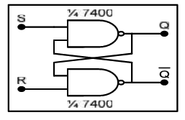;

Για R=1 και S=1:

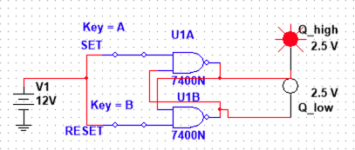Σταθερή κατάσταση ηρεμίας του μανταλωτή, η έξοδος παραμένει αμετάβλητη.

Για R=1 και S=0: Για R=0 και S=1: Μηδενισμός του μανταλωτή.

Ενεργοποίηση του μανταλωτή, Η έξοδος γίνεται και θα παραμείνει Q high = 0

η έξοδος γίνεται Q high = 1

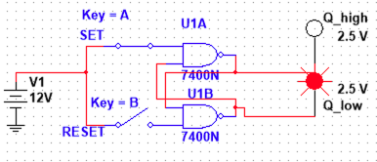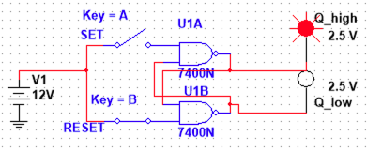

Για R=0 και S=0: Μη χρησιμοποιούμενη κατάσταση του μανταλωτή. Η έξοδοι είναι Q high = 1, Q low = 1

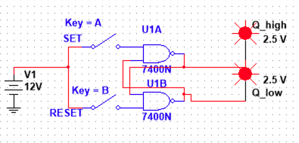

*Άρα αποδείκτηκε ο πίνακας αλήθειας.*

**Εργασία 2** Συνδεσμολογείστε το κύκλωμα του R-S Flip-Flop και επαληθεύστε το χαρακτηριστικό του πίνακα.

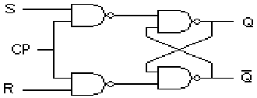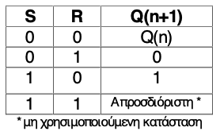

*(Σημείωση: η εργασία θα πρέπει να εκτελεστεί με CP = 1 και να δοκιμαστούν όλες οι τιμές όσο το πρόγραμμα είναι ενεργό)*

1. Όταν S=0 και R=0 η έξοδος Q είναι 2. Όταν S=0 και R=1 η επόμενη κατάσταση είναι Q=0 (Reset)

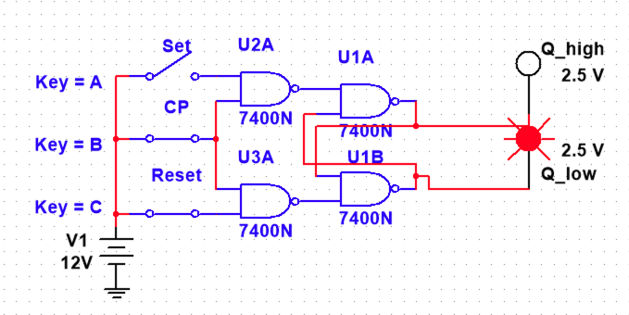ίδια με την προηγούμενη κατάσταση.

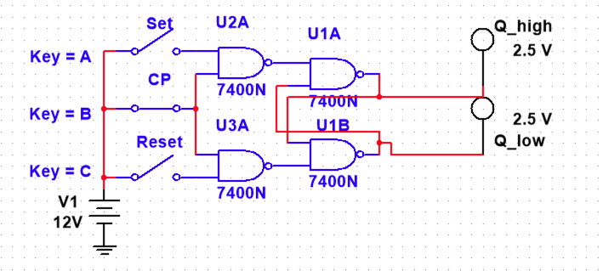

3. Όταν S=1 και R=0, η επόμενη κατάσταση 4. Όταν S=1 και R=1, η επόμενη κατάσταση είναι

θα είναι Q=1 (Set) απροσδιόριστη. Άρα μη χρησιμοποιούμενη κατάσταση.

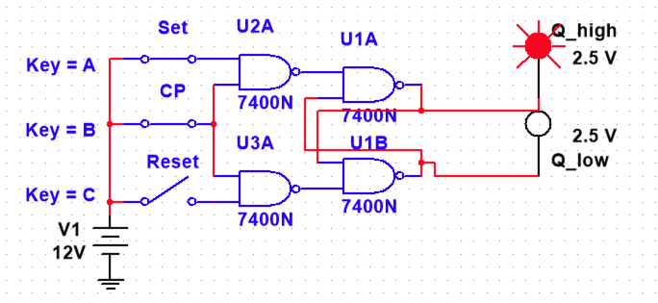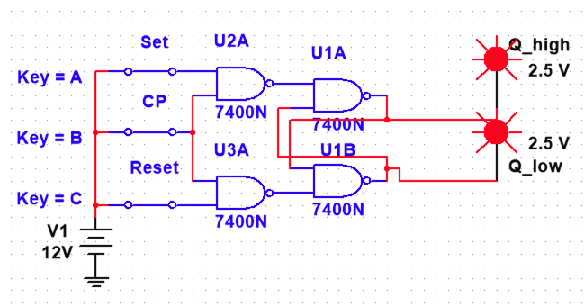

**Εργασία 3** Προσθέτοντας ένα αναστροφέα μεταξύ των εισόδων S και R του προηγούμενου κυκλώματος, δημιουργήστε ένα D Flip-Flop και επαληθεύστε το χαρακτηριστικό πίνακα του.

D = 0

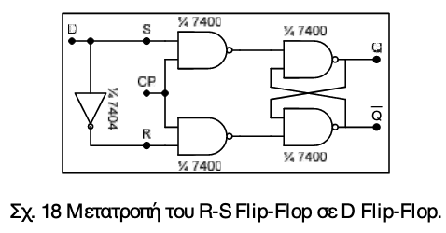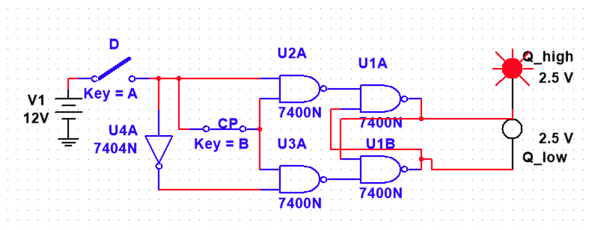

D = 1 (βλέπουμε ότι αν D = 0 όσο είναι ανοικτό το κύκλωμα, ‘θυμάται’ την προηγούμενη τιμή του D)

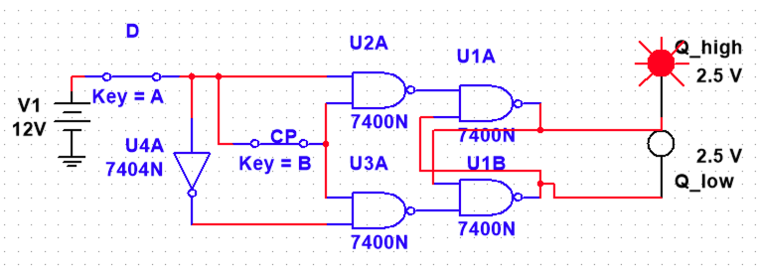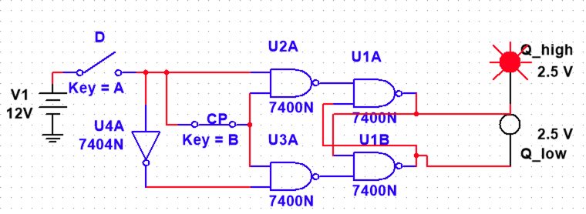

**Εργασία 4** Χρησιμοποιόντας το ολοκληρωμένο 74LS76 επαληθεύστε τον πίνακα 9.

PRE = L, CLR = H PRE = H, CLR = L PRE = L, CLR = L

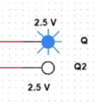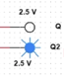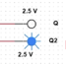

PRE, CLR = H J,K = LOW PRE, CLR = H J = HIGH K = LOW PRE, CLR = H J = LOW K = HIGH

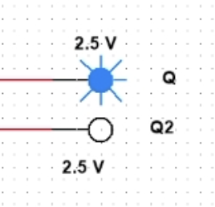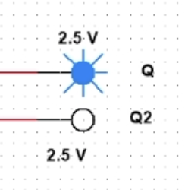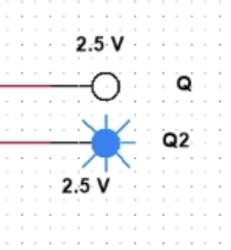

PRE, CLR = H J,K = HIGH

Η τιμή Q, Q2 αλλάζει σε κάθε clock cycle

Κύκλωμα:

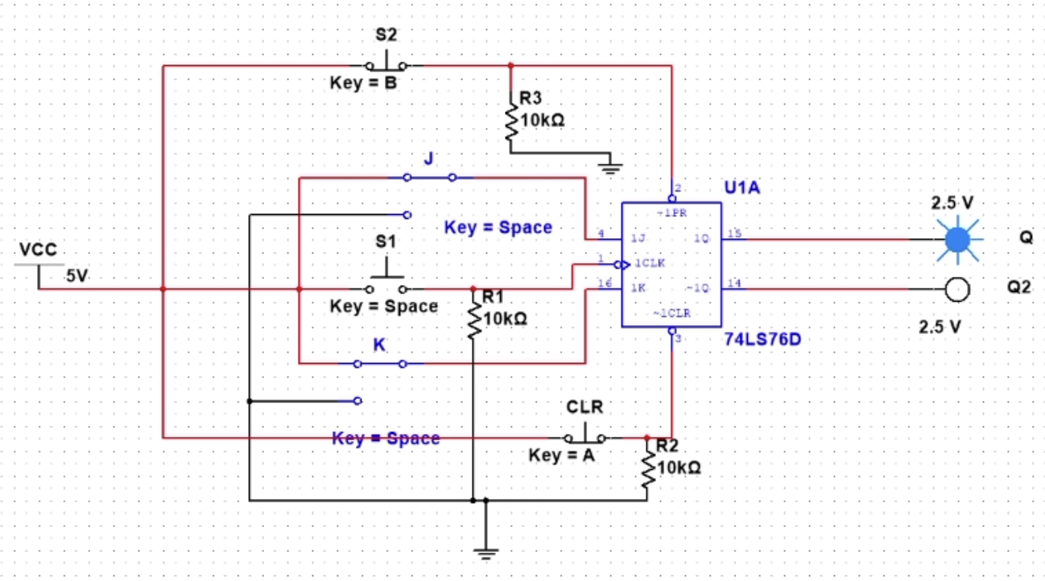

**Ερωτήσεις**

**Ερώτηση 1** Γιατί πιστεύετε ότι χρειάζονται τα σύγχρονα ακολουθιακά κυκλώματα;  
Xρειάζονται στις συσκεύες δεδομένων, να μπορούν να αποθηκεύουν τιμές οι οποίες μπορούν να αλλάζουν και να επανα-επεξεργάζονται.

**Ερώτηση 2** Πότε εμφανίζεται η επόμενη κατάσταση σε ένα Flip-Flop;

Μια γεννήτρια κύριου ρολογιού τροφοδοτεί το κύκλωμα με παλμούς που διανέμονται σε όλο το κύκλωμα για να υπάρχει συγχρονισμός. Όταν το flip-flop δεχτεί ως είσοδο το κατάλληλο σήμα τότε θα εμφανίσει την επόμενη κατάσταση.

**Ερώτηση 3** Ποιά η διαφορά του μανταλωτή S-R και του S-R Flip-Flop;

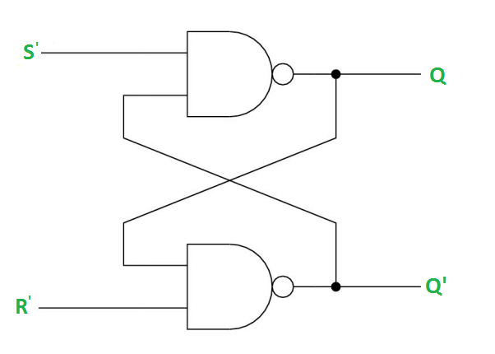 S-R Latch vs S-R Flip-Flop

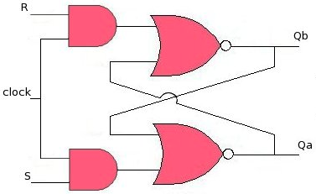

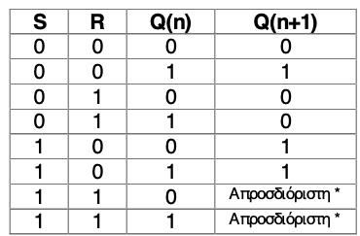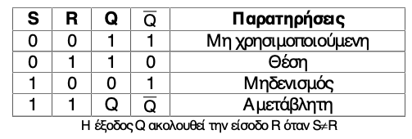

Η βασική διαφορά τους είναι οι πύλες και ο μηχανισμός ρολογιού.

Σε αντίθεση με τον μανταλωτή, το flip flop αλλάζει τα αποθηκευμένα δεδομένα όταν δίνεται το ενεργό σήμα του ρολογιού. Διαφορετικά, αν το S ή R είναι ενεργό τότε δεν θα αλλάξουν τα δεδομένα. Ο Σκοπός αυτού είναι να μην αλλαχτούν τα δεδομένα χωρίς λόγο.

**Ερώτηση 4** Από που προκύπτει η ονομασία του D Flip-Flop;

Το όνομα προκύπτει από την συνθήκη D που αντιγράφεται στην έξοδο Q μόνο όταν η είσοδος του ρολογιού είναι ενεργή. Όσο το ρολόι είναι ενεργό το D Flip-Flop μπορεί να αποθηκεύει και να εξάγει οποιοδήποτε λογικό επίπεδο που εφαρμόζεται στο τερματικό των δεδομένων του.

**Ερώτηση 5** Σχεδιάστε ένα T Flip-Flop με βάση το J-K Flip-Flop. Γράψτε το χαρακτηριστικό πίνακα λειτουργίας του;

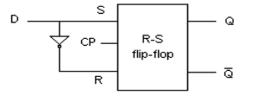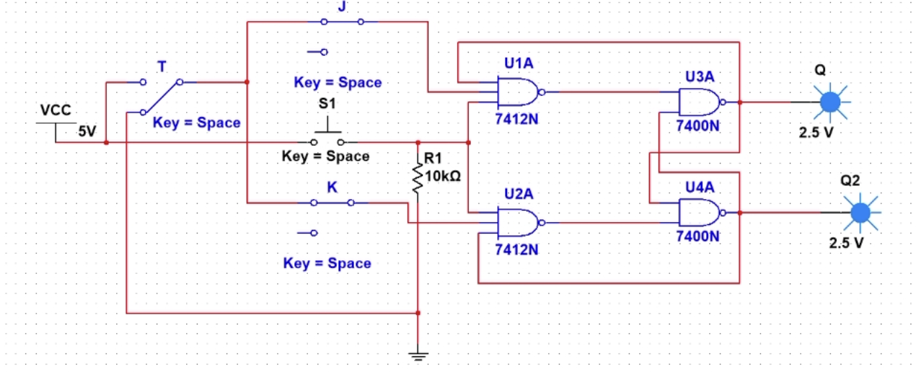

για T = 0 και T = 1 είναι απροσδιόριστο